Инструкции за работа по проекта “A9”

КОПИРА СЕ ФАЙЛА AV.DAL В C:\CAT\

Корекция на картите

Основната цел на работата е да се отстранят грешки във вече начертани карти. За целта се използват начертани карти и списък с грешки. Този списък е генериран автоматично, при сравнение на базата данни с изчертаните карти.
Списъкът с грешки се състой от колонки със следната информация:
А. Код на селището
- Номер на карта
- Номер на парцел
- Площ на парцел (може да го няма)
- Тип грешка (CEN, 00, FAB, A0, B0,…)
- Proveniente da dig originale
- Centroide originale
H. - L. Помощна информация

Съществуват 4 типа грешки :
00 – номер който е изчертан, но не съществува в базата данни и трябва да се премахне от изчертаната карта.
CEN – номер който не е начертан, но съществува в базата данни и трябва да се постави
A0, B0, … - номер който е изчертан, но не съществува в базата данни и трябва да се премахне от изчертаната карта, разликата с първия тип е че в случая става въпрос за алегато.
FAB – предполага наличие на къща в парцела. Може да има но може и да няма къща, проверява се номера и ако има неначертана къща се чертае, а ако се касае за къща парцел, която е начертана само като парцел(L-PART) – се сменя на къща парцел (PART-EDI)

Ще разгледаме първите 2 типа грешки, защото третият тип е идентичен с първия.
При поправка на различните видове грешки, трябва да се използва площа на парцелите като ориентир.
При работата ни се използват основно 3 файла:
- DWG в което се работи.
- Списък с грешки в който са описани
- Списък с всички парцели, който ни помага да открием какво трябва да се поправи. (може да го няма)
ВАЖНО: Поправят се само грешки за които имаме достатъчно информация за да вземем решение. Неща които не са ясни не променяме
Когато има номер А за изтриване, но на растера (tiff-a) имаме номер Б, проверяваме дали Б съществува вече на картата, и ако да, се коригира, ако обаче номер Б го няма в картата и не е за вмъкване (с CEN) то номер А остава без да се коригира.
Номера за изтриване, които съвпадат с надписа от растера не се пипат!
Ако имаме номер за изтриване 10, и на растера пише 20, а се оказва и че номер 20 също е за изтриваме, тогава оставяме първноначалния номер 10.
Номер с площ = 0 се слага, по нормалния начин като номера, който заменя се слага ако го има на друго място.
Ако имаме надпис Proveniente da dig originale към номер за изтриване, то същия номер нито се изтрива, нито заменя!

Основни типове грешки

- Парцел, който е разделен на няколко нови парцела. В списъка с грешки имаме стария номер, като грешка тип 00 и новите момера, като грешка CEN. Грешката се поправя като се изчертаят новите парцели и се изтрие стария номер.
Примери:
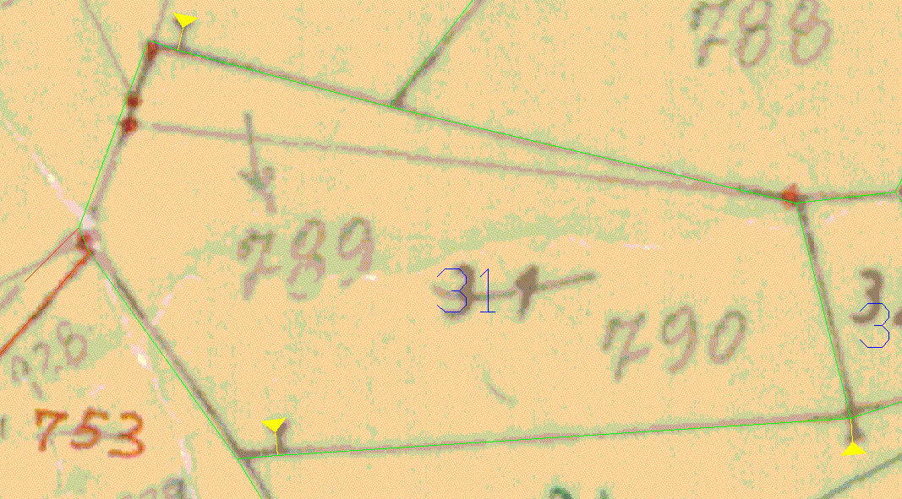

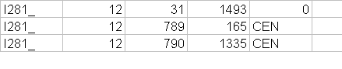
В случая изтриваме номер 31 и начертаваме двата нови парцела 789 и 790.

---------------------------------------------------------------------------
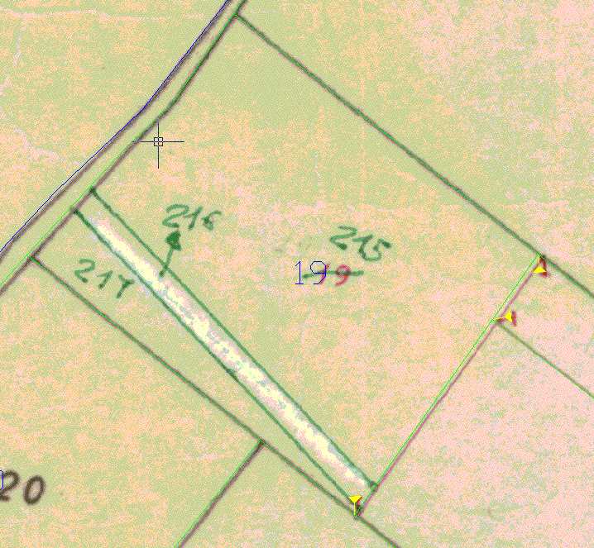
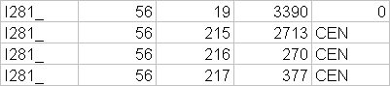
В случая изтриваме номер 19 и начертаваме новите парцели 215, 216 и 217.

- Парцел, който е разделен на няколко нови парцела, но единият от новите парцели има номер, като старият парцел. В списъка с грешките имаме, новите номера, като грешки тип CEN. Грешката се поправя като се начертаят новите парцели и старият номер се премести на новата си позиция.
Пример:
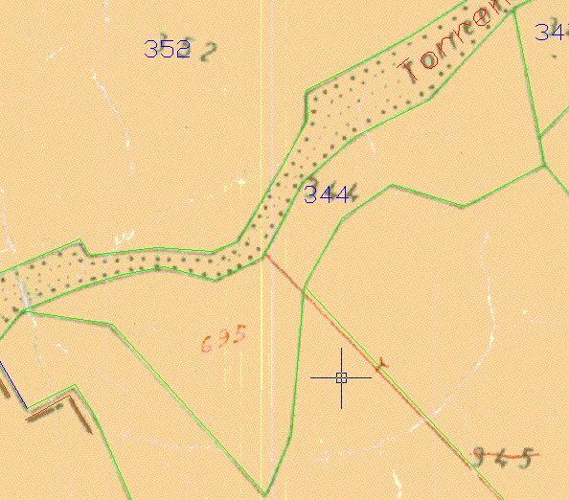

В случаят добавяме номер 695.

- Парцел с променен номер. Няма промяна в границите на парцелите, но номера на парцела е променен. В тази ситуация е възможно старият номер да не е премахнат или при чертането на картата да е допусната грешка. Основен ориентир в този случай е площа на парцела.
Пример:
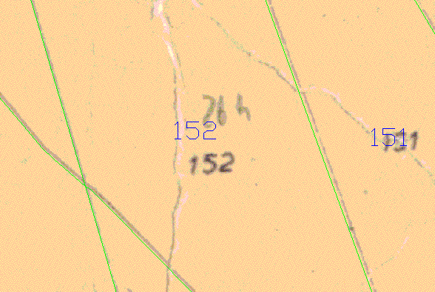

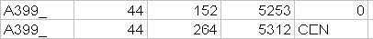
В случая променя номер 152 на номер 264

----------------------------------------------------------------------------------------
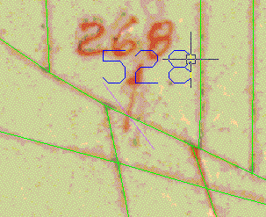
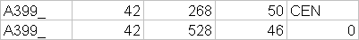
Променяме номер 528, на номер 268.
-----------------------------------
Променяме номер 185, на 193. Като ориентир, че номера отдолу е точно 193 а не 293 или 393, използваме площа на парцелите.
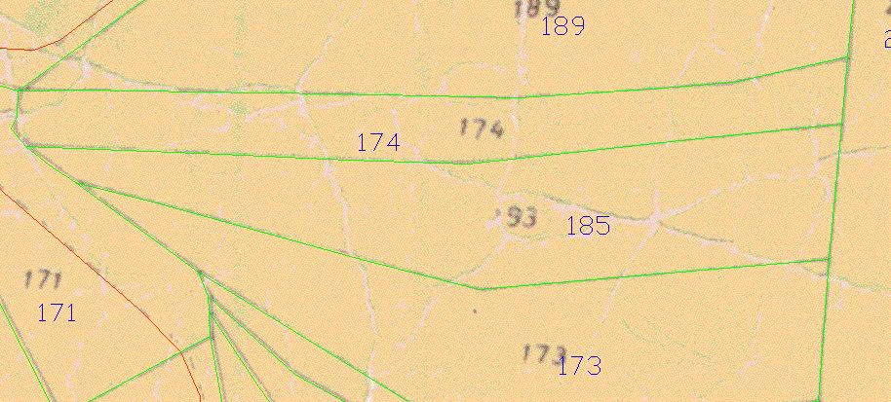
A399_ | 66 | 185 | 3493 | 0
A399_ | 66 | 193 | 3570 | CEN

- Парцел който трябва да се премахне. Понякога трябва да се премхне парцел, основният проблем е да определим към кой съседен парцел да го присъединим. Когато това не е ясно показано на картата, ориентир може да ни бъде площа на парцелите.
Примери:
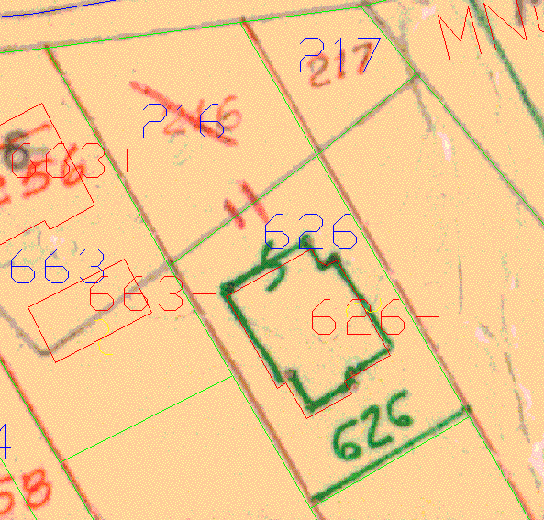

В този случай, присъединяваме парцел 216 към парцел 626.
--------------------------------------------------------------------------------------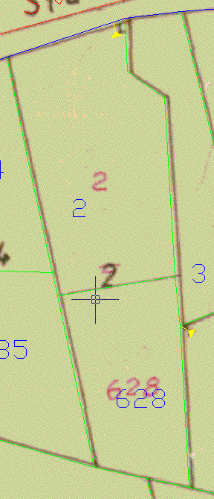

В този случай, присъединяваме парцел 628 към парцел 2, въпреки че това не е показано на картата. За по голяма сигурност проверяваме площа на парцел 2.

5. Премахване на няколко стари парцела и заместването им с няколко нови.
В този случай, имаме няколко парцела за премахване и няколко за поставяне, трябва да се внимава, дали всички парцели ги има във файла с грешки.
Пример:
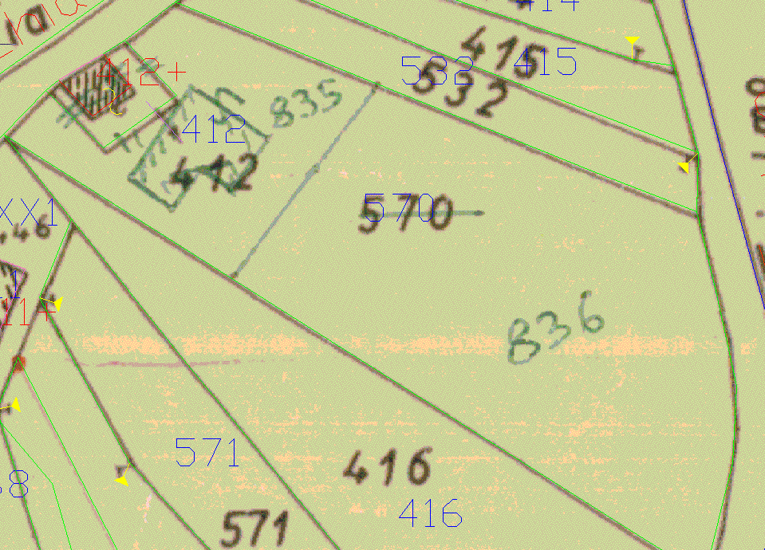
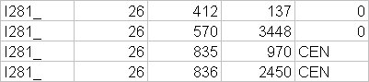
В дадения случай, трябва да премахнем 412 и 570 и да начертаем двата нови парцела. Изтрива се старата къща и се добавя новата.

6. Поправяне на свързани различни грешки

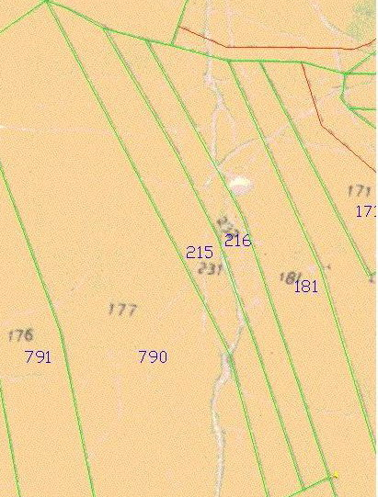 | 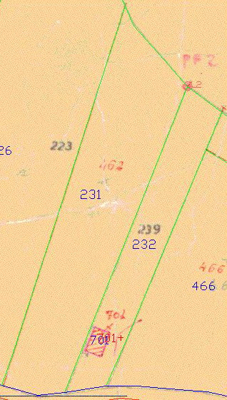
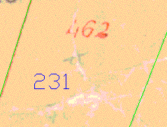 | 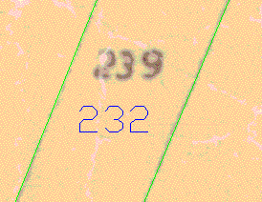

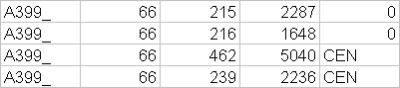
Номер на парцел за изтриване 215 и 216, на картния лист няма нови дочертавани линии и ясно пише 231 и 232 . Но, и двата номера 231 и 232 не са дадени за слагане (CEN) .
Намираме номера 231 и 232, оказва се, че на техните места пише 462 и 239, които се оказват в списъка за слагане.
Променяме номер 231 на 462.
Променяме номер 232 на 239.
Променяме номер 215 на 231.
Променяме номер 216 на 232.

Помощна информация:

00445 00465 – парцела се намира в околностите на тия два номера или е част от тях
00560 – парцела се намира в околностите на този номер или е част от него

524 comprende le particelle:508.511 -> 508 и 511 биват заменени/добавени от/към 524
39 essata- 00526 00527 -> 39 бива заменена от 526 и 527
69 derriva dalla p.lla 721 -> 69 е свързан с 721
569 sostituisce il n. 186 -> 186 бива заменен от 569
217 costituita dall part.160 -> 217 е образуван от 160
147 varia con le particelle:537 -> 147 е свързан с 537
246 unita alle particelle: 63 -> 246 е обединен с 63

Въобще щом видите някаква цифра (която не е номера на картата) то значи че търсения номер е свързан по някакъв начин с нея.

Нови команди:
хх - работи след като е пусната проверка за площи. Дава последователно номера тип 00, който все още не е изтрит и предлага номера от списъка на CEN, които имат подобна площ. Номерата, които са от този списък НЕ СА ДОСТАТЪЧНО УСЛОВИЕ да се слагат, трябва да има друга информация- да ги пише на растера или поне да ги има като съседни номера

ее – работи след като е пусната проверка AV.DAL. Дава последователно номерата на парцелите, в които може да има къщи (проверката за FAB).

